SAN SIMON

CORTE DE CAJA

MES DE DICIEMBRE 2025
INGRESOS: $7,732,819.00 EGRESOS: $0.00 TOTAL: $7,732,819.00 DIFERENCIAS: -$2,533,750.00
DECLARADO: $5,199,069.00 VENTAS: $521,429.00 VENTA/CREDITO: $6,350,103.00
CREDITO: $5,828,674.00 COBRANZA: $7,211,390.00 EFECTIVO: $2,453,406.00
BANCOS: $2,745,663.00
DIAS DE LA SEMANA
LUNES
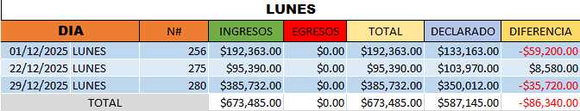
MARTES
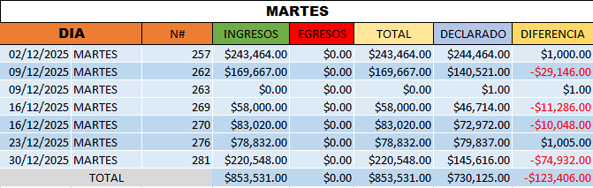
MIERCOLES
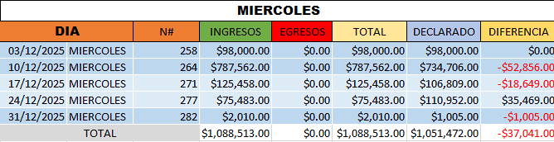
JUEVES
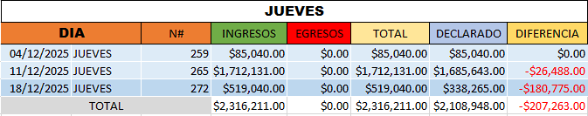
VIERNES
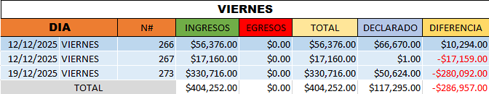
SABADO
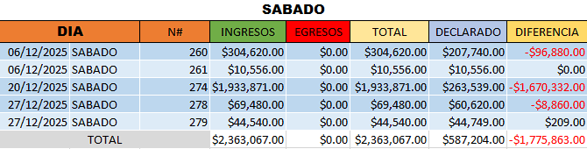
DOMINGO
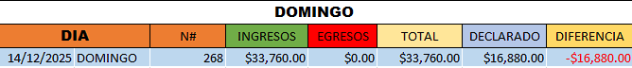

TOTALES DE LOS DIAS
DIAS | INGRESOS | EGRESOS | TOTAL | DECLARADO | DIFERENCIA | EFECTIVO | BANCOS | TOTAL EFE,BAC.
VENTAS DEL LUNES | $673,485.00 | $0.00 | $673,485.00 | $587,145.00 | -$86,340.00 | $358,319.00 | $228,826.00 | $587,145.00
VENTAS DEL MARTES | $853,531.00 | $0.00 | $853,531.00 | $730,125.00 | -$123,406.00 | $486,516.00 | $243,609.00 | $730,125.00
VENTAS DEL MIERCOLES | $1,088,513.00 | $0.00 | $1,088,513.00 | $1,051,472.00 | -$37,041.00 | $572,425.00 | $479,047.00 | $1,051,472.00
VENTAS DEL JUEVES | $2,316,211.00 | $0.00 | $2,316,211.00 | $2,108,948.00 | -$207,263.00 | $467,007.00 | $1,641,941.00 | $2,108,948.00
VENTAS DEL VIERNES | $404,252.00 | $0.00 | $404,252.00 | $117,295.00 | -$286,957.00 | $91,975.00 | $25,320.00 | $117,295.00
VENTAS DEL SABADO | $2,363,067.00 | $0.00 | $2,363,067.00 | $587,204.00 | -$1,775,863.00 | $460,284.00 | $126,920.00 | $587,204.00
VENTAS DEL DOMINGO | $33,760.00 | $0.00 | $33,760.00 | $16,880.00 | -$16,880.00 | $16,880.00 | $0.00 | $16,880.00
TOTAL | $7,699,059.00 | $0.00 | $7,699,059.00 | $5,182,189.00 | -$2,516,870.00 | $2,436,526.00 | $2,745,663.00 | $5,199,069.00
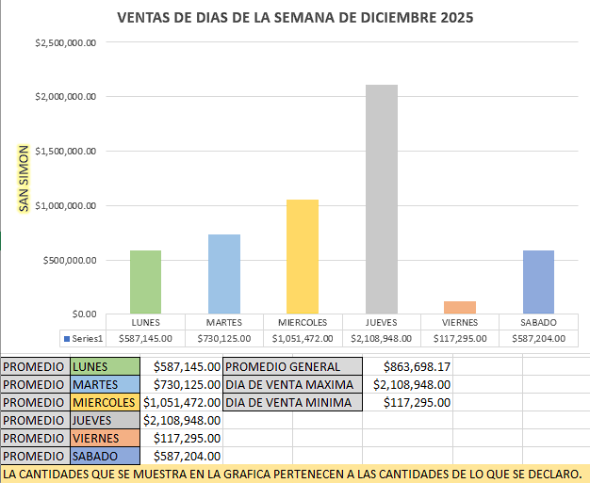
- PROMEDIO GENERAL: $863,698.17

- DIA DE VENTA MAXIMA DEL MES: $2,108,948.00

- DIA DE VENTA MINIMA: $117,295.00

TRASPASOS
CANTIDAD DE TRASPASOS RECIBIDOS: NUEVA ITALIA: 12 APATZINGÁN: 3
CANTIDAD DE TRASPASOS ENVIADOS: NUEVA ITALIA: 7 APATZINGÁN: 4
OBSERVACION:
08/12/2025 | 0003 | ENGORDA 5.5 | 112
GREGO L. |  | DESARROLLO 3.5 | 137
SALIDA DE SAN SIMON, ENTRADA A NUEVA ITALIA

12/12/2025 | 0004 | ENGORDA 5.5 | 160
CAMILA
HUBO UNA CONFUCION CON LA NOTA YA QUE ERAN PARA EVITAR CONFUCIONES TENIAN QUE SER DOS PARA NUEVA ITALIA Y Apatzingán.

Corrección de cortes del sistema en

SAN SIMON

Mes de DICIEMBRE del 2025.

- 01/12/2025
La diferencia que hay en el sistema con un total de -$59,200, se repiten tickets que se encuentran tanto en cobranza y ventas. Los tickets TK 2610, TK 2611, y TK 2612.
Dando así el total FALTANTE de -$59,200.
- 02/12/2025
La diferencia que hay en el sistema con un total de $1,000, Falto registrar la cantidad al contando de ese día. El ticket TK 2623.
Dando así la cantidad sobrante del corte de $1,000.
- 06/12/2025
La diferencia que hay en el sistema con un total de -$96,880, se repiten tickets que se encuentran tanto en cobranza y ventas. Los tickets TK 2659, TK 2666, Y TK 2672.
Dando así el total FALTANTE de -$96,880.
- 09/12/2025
La diferencia que hay en el sistema con un total de -$29,146, se repiten tickets que se encuentran tanto en cobranza y ventas. Los tickets TK 2686, Y TK 2689.
Dando así el total FALTANTE de -$29,146.
- 10/12/2025
La diferencia que hay en el sistema con un total de -$52,856.00, se repiten tickets que se encuentran tanto en cobranza y ventas. Los tickets TK 2722, TK 2720, TK 2216 Y TK 2713. UN TICKET AL CONTADO TK 2719, dando así la cantidad de ticket de $38,179 pero dentro del sistema aún falta dinero, la cantidad es de $14,791.
Dentro del ticket hay una diferencia de $14,905.
(La cantidad faltante $14,905 del ticket y los $14,791 del sistema, aun no se ha encontrado respuesta, ya que la persona que realizo ese corte ese. día no se encuentra laborando ya).
Dando así el total FALTANTE de -$38,179 en el sistema y $14,905 en el ticket del corte z.
- 11/12/2025
La diferencia que hay en el sistema con un total de -$26,488, se repiten tickets que se encuentran tanto en cobranza y ventas. El ticket TK 2470.
Dando así el total FALTANTE de -$26,488.

- 12/12/2025
La diferencia que hay en el sistema con un total de $4,119, Falto registrar la cantidad al contando de ese día. ESA CANTIDAD LE PERTENECE SOLAMENTE $1,119.00. Los tickets TK 2723, Y TK 2743.
ESA CANTIDAD PERTENECE A UNA NOTA DE LUCIANO MENERA DE $17,160.
LA CANTIDADES DE ESAS NOTAS SE DUPLICA Y SE RESTA CON LA CANTIDAD DE LA NOTA DE MARIANO MENERA POR ESO ESA CANTIDAD.
Dando así la cantidad sobrante del corte de $4,119.
- 12/12/2025 (ES OTRO CORYTE QUE SE REALIZO EL MISMO DIA.)
La diferencia que hay en el sistema con un total de -$17,159, ESA CANTIDAD PERTENE A LA CANTIDAD DE UNA NOTA PAGA QUE YA FUE AGREGADA EN EL CORTE ANTERIOR.
Dando así el total FALTANTE de -$17,159.
- 14/12/2025
La diferencia que hay en el sistema con un total de -$16,880, se repiten tickets que se encuentran tanto en cobranza y ventas. El ticket TK 2749.
Dando así el total FALTANTE de -$16,880.
- 16/12/2025 ESE DIA SE VISUALIZAN DOS CORTES Y NO CUADRAN CON LA INFORMACION.
La diferencia que hay en el sistema con un total de -$ 21,334, se repiten dos del mismo día uno que se encuentran tanto en cobranza y ventas. Los tickets (NO CUADRA CON EL TICKET DE ESE DIA)
Dando así el total FALTANTE de -$.
- 17/12/2025
La diferencia que hay en el sistema con un total de -$18,649.00, ESA CANTIDAD PERTENECE A COBRANZA QUE LE FALTO DECLARAR Y VENTAS DEL TK 2809
Dando así el total FALTANTE de -$18,649.00.
- 18/12/2025
La diferencia que hay en el sistema con un total de -$180,775.00, ESA CANTITDA PERTENECE A TRSFERENCIAS QUE NO SE DECLARARON, Y VENTAS DE ESE DIA DEL TK 2834 $39,015.
QUE NO FUERON DECLARADAS EN EL SISTEMA DENTRO DE VALOR DECLARADO DEL CAJERO
OBSERVACIONES EL TK 2834 SE REPITE EN COBRANZA Y VENTAS POR DOCUMENTO.
Dando así la cantidad sobrante del corte de -$180,775.00.
- 19/12/2025
La diferencia que hay en el sistema con un total de -$280,092.00, ESA CANTIDAD PERTENE A TRASFERENCIAS Y VENTAS DE ESE DIA TK 2851 Y TK 2853, QUE NO FUERON DECLARADAS EN EL SISTEMA DENTRO DE VALOR DECLARADO DEL CAJERO.
OBSERVACIONES LOS TICKETS SE REPITEN EN COBRANZA Y VENTAS POR DOCUMENTO.
Dando así el total FALTANTE de -$280,092.00.
- 20/12/2025
La diferencia que hay en el sistema con un total de -$1,670,332.00, ESA CANTIDAD PERTENECE A LA DE COBRANZA, TRASFERENCIAS, Y CONTADO DE ESE DIA TK 2866 $114, LO QUE NO FUERON DECLARADAS EN EL SISTEMA DENTRO DE VALOR DECLARADO DEL CAJERO.
Dando así el total FALTANTE de -$1,670,332.00.
- 22/12/2025
La diferencia que hay en el sistema con un total de $8,580.00, ESA CANTIDAD PERTENECE AL CONTADO TK 2874 DE ESE DIA QUE NO FUE DECLARADO DENTRO DE VALOR DECLARADO DEL CAJERO.
Dando así la cantidad sobrante del corte de $8,580.00.
- 23/12/2025
La diferencia que hay en el sistema con un total de $1,005.00, ESA CANTIDAD PERTENECE AL CONTADO DE ESE DIA QUE NO FUE AGREGADO AL MOMENTO DE DECLARAR EN VALOR DECLARADO DE CAJA.
Dando así el total FALTANTE de $1,005.00.
- 24/12/2025
La diferencia que hay en el sistema con un total de $35,469.00, ESA CANTIDAD PERTENECE A LA DE CONTADO DE ESE DIA TK 2900, TK 2901, Y TK 2902, EL CUAL NO FUE AGREGADO AL MOMENTO DE DECLARARSE EN VALOR DECLARADO DEL CAJERO.
Dando así el total FALTANTE de $35,469.00.
- 27/12/2025
La diferencia que hay en el sistema con un total de -$8,860.00, ESA CANTIDAD PERTENECE A VENTAS TK 2923 Y TK 2927.
OBSERVACIONES LOS TICKET SE REPITEN EN COBRANZA Y VENTAS POR DOCUMENTO.
Dando así la cantidad sobrante del corte de -$8,860.00.
- 27/12/2025
La diferencia que hay en el sistema con un total de $209.00, ESA CANTIDAD PERTENECE A LA DE CONTADO TK 2946 Y TK 2952.
EL CUAL NO FUE AGREGADO AL MOMENTO DE DECLARALO EN VALOR DECLARADO DEL CAJERO.
Dando así la cantidad sobrante del corte de $209.00.

- 29/12/2025
La diferencia que hay en el sistema con un total de -$35,720.00, ESA CANTIDAD PERTENECE A VENTAS TK 2957 Y TK 2959.
OBSERVACIONES LOS TICKETS SE REPITEN EN COBRANZA Y VENTAS POR DOCUMENTO.
Dando así el total FALTANTE de $1,005.00.

- 30/12/2025
La diferencia que hay en el sistema con un total de -$74,932.00, ESA CANTIDAD PERTENECE A VENTAS TK 2969, TK 2970, TK 2971, Y TK 2973.
OBSERVACIONES LOS TICKET SE REPITEN EN COBRANZA Y VENTAS POR DOCUMENTO.
Dando así la cantidad sobrante del corte de -$74,932.00

- 31/12/2025
La diferencia que hay en el sistema con un total de -$1,005.00, ESA CANTIDAD PERTENECE A UN TICKET DE VENTAS TK 2479
OBSEVACIONES ESE TICKET SE REPITER EN COBRANZA Y VENTAS POR DOCUMENTO.
Dando así el total FALTANTE de $1,005.00.

